 | М 4 – Градусная мера дуги окружности
Номер учебного элемента | Учебный материал с указание заданий | Руководство по усвоению учебного материала
УЭ 0 | Интегрирующая цель:  По завершению изучения темы учащийся должен:  Знать что такое дуга окружности, центральный угол.  Повторить определение касательной и свойство касательной, признак касательной, свойство отрезков касательной, проведенных из одной точки.  Уметь находить градусную меру дуги окружности и центрального угла.  Закрепить вычислительные навыки, теорему Пифагора.
УЭ 1  Входной контроль | Цель: повторение свойств касательной и отрезков касательных.  Задание 1. Рассказать соседу по парте определение касательной к окружности и свойство касательной, признак касательной, свойство отрезков касательных, проведенных из одной точки. Если без ошибок, то поставить в лист учета 4 балла.  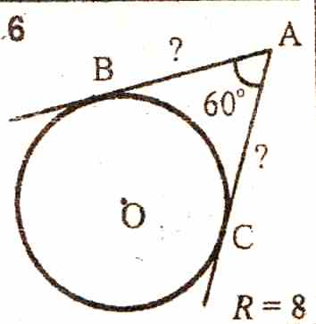  Задание 2. Решите задачи по готовому чертежу.  1) Рис. 1. Дано: R=9, ОА= 41см.  В  А  О  АВ- касательная. Найти: АВ.  2) Рис. 2. Дано: АВ=АС= R,  АВ, АС – касательные.  Найти: АВ и АС.  Подсказка: вспомни теорему  Пифагора и свойство отрезков  Рис. 1. Рис. 2. касательных.  Контроль: попросить проверить учителя. За каждое правильное решение поставь в лист учета по 1 баллу. Переходить к УЭ2 | Работа в парах  Работа в тетради
УЭ 2  Изучение нового материала | Цель: изучение понятия дуги окружности, градусной меры дуги, центрального угла..  Изучить в учебнике п.70 на стр 169-171. Ответь письменно на вопросы в тетради.  1. Что такое дуга окружности? Изобрази в тетради и обозначь буквами.  2. Что такое полуокружность?  3. Что такое центральный угол? Изобрази в тетради и обозначь буквами.  4. В чем измеряется дуга окружности?  5. Чему равна градусная мера дуги окружности?  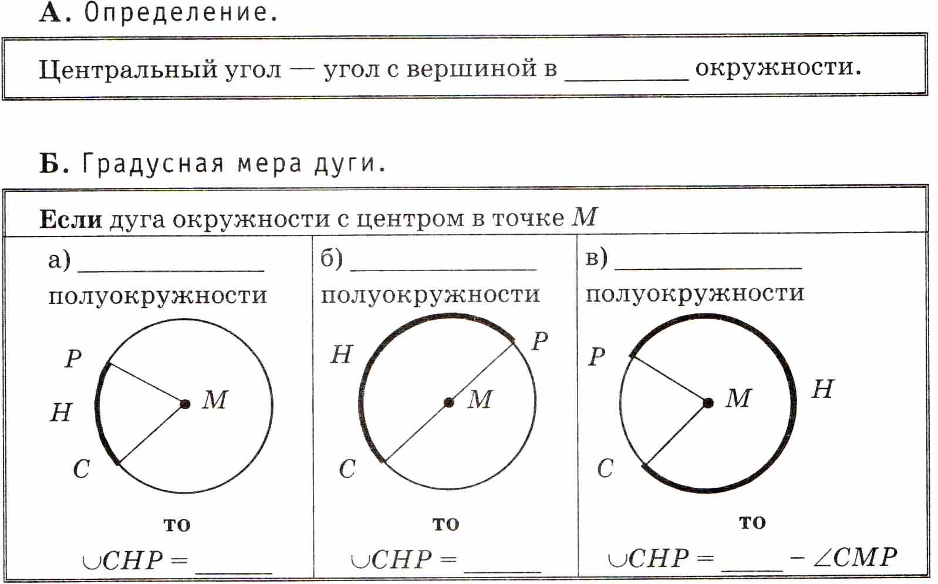  Контроль: попроси проверить учителя. За каждый правильный ответ поставь в лист учета по 1 балла. Переходи к УЭ3. | Работа в тетрадях

УЭ 3  Первичное закрепление | Задание 1. Реши задачи.  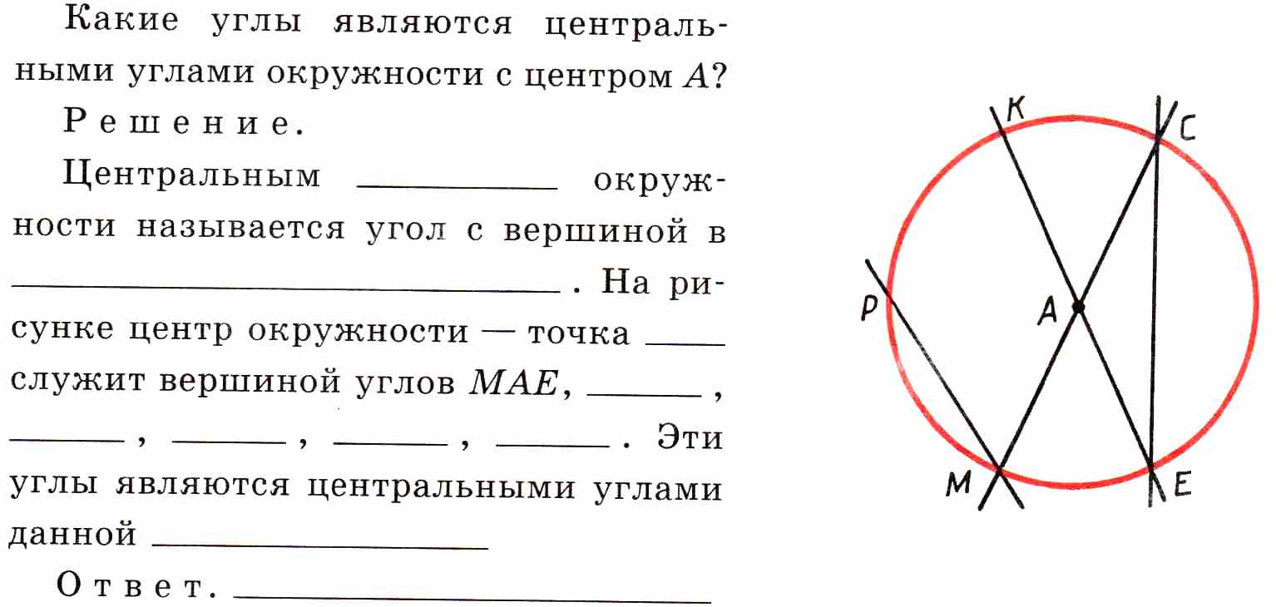  №1.  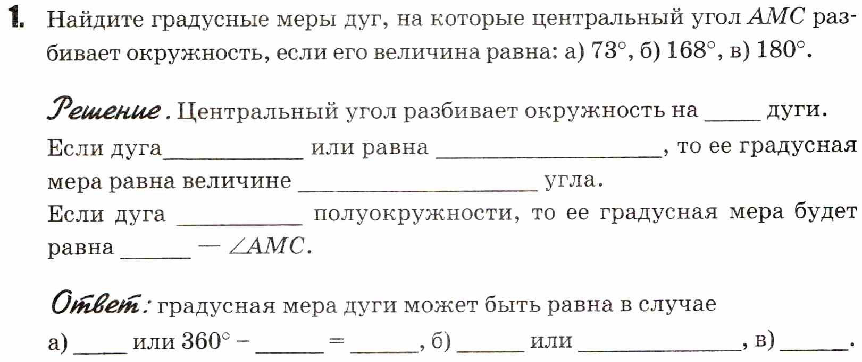  №2  №3.  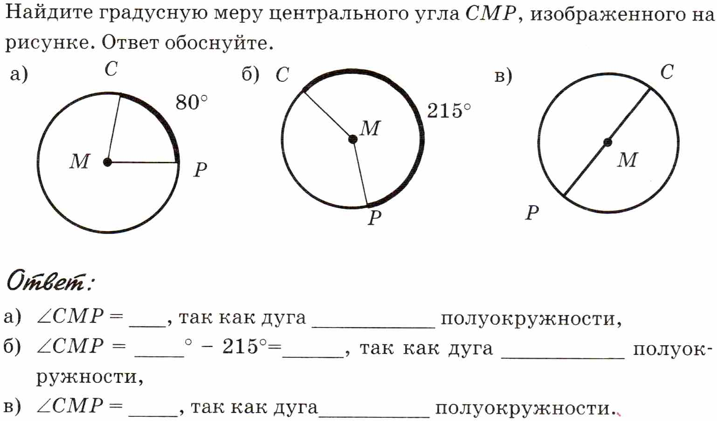  Контроль: свериться с ответами учителя, за каждое верно обоснованное решение поставить 2 балл в лист учета. Переходить к УЭ4. | Работа в парах
УЭ 4  Самостоятельное применение знаний | Цель: учиться применять полученные знания.  Реши из учебника №650 на стр. 173  Контроль: попроси проверить учителя, он тебя оценит, эту оценку поставь в лист учета. | Работа в тетради
УЭ 5  Итоги | Цель: Самооценка работы. Посчитайте общее количество баллов. Поставьте себе оценку. Лист учёта сдайте учителю. Задание на дом п. 70,  Что было особенно трудно выполнить в этой работе? Что понравилось?

Лист учёта
Фамилия
Имя
Учебные элементы | Количество баллов за задания | Корректирующие задания | Общее количество баллов
УЭ1
УЭ2
УЭ3
УЭ4
Итоговое количество баллов
Оценка
Больше 25 баллов «5», 21 баллов «4»,
17 баллов «3», меньше 17 баллов «2»

Лист учёта
Фамилия
Имя
Учебные элементы | Количество баллов за задания | Корректирующие задания | Общее количество баллов
УЭ1
УЭ2
УЭ3
УЭ4
Итоговое количество баллов
Оценка
Больше 25 баллов «5», 21 баллов «4»,
17 баллов «3», меньше 17 баллов «2»

Лист учёта
Фамилия
Имя
Учебные элементы | Количество баллов за задания | Корректирующие задания | Общее количество баллов
УЭ1
УЭ2
УЭ3
УЭ4
Итоговое количество баллов
Оценка
Больше 25 баллов «5», 21 баллов «4»,
17 баллов «3», меньше 17 баллов «2»

Лист учёта
Фамилия
Имя
Учебные элементы | Количество баллов за задания | Корректирующие задания | Общее количество баллов
УЭ1
УЭ2
УЭ3
УЭ4
Итоговое количество баллов
Оценка
Больше 25 баллов «5», 21 баллов «4»,
17 баллов «3», меньше 17 баллов «2»

